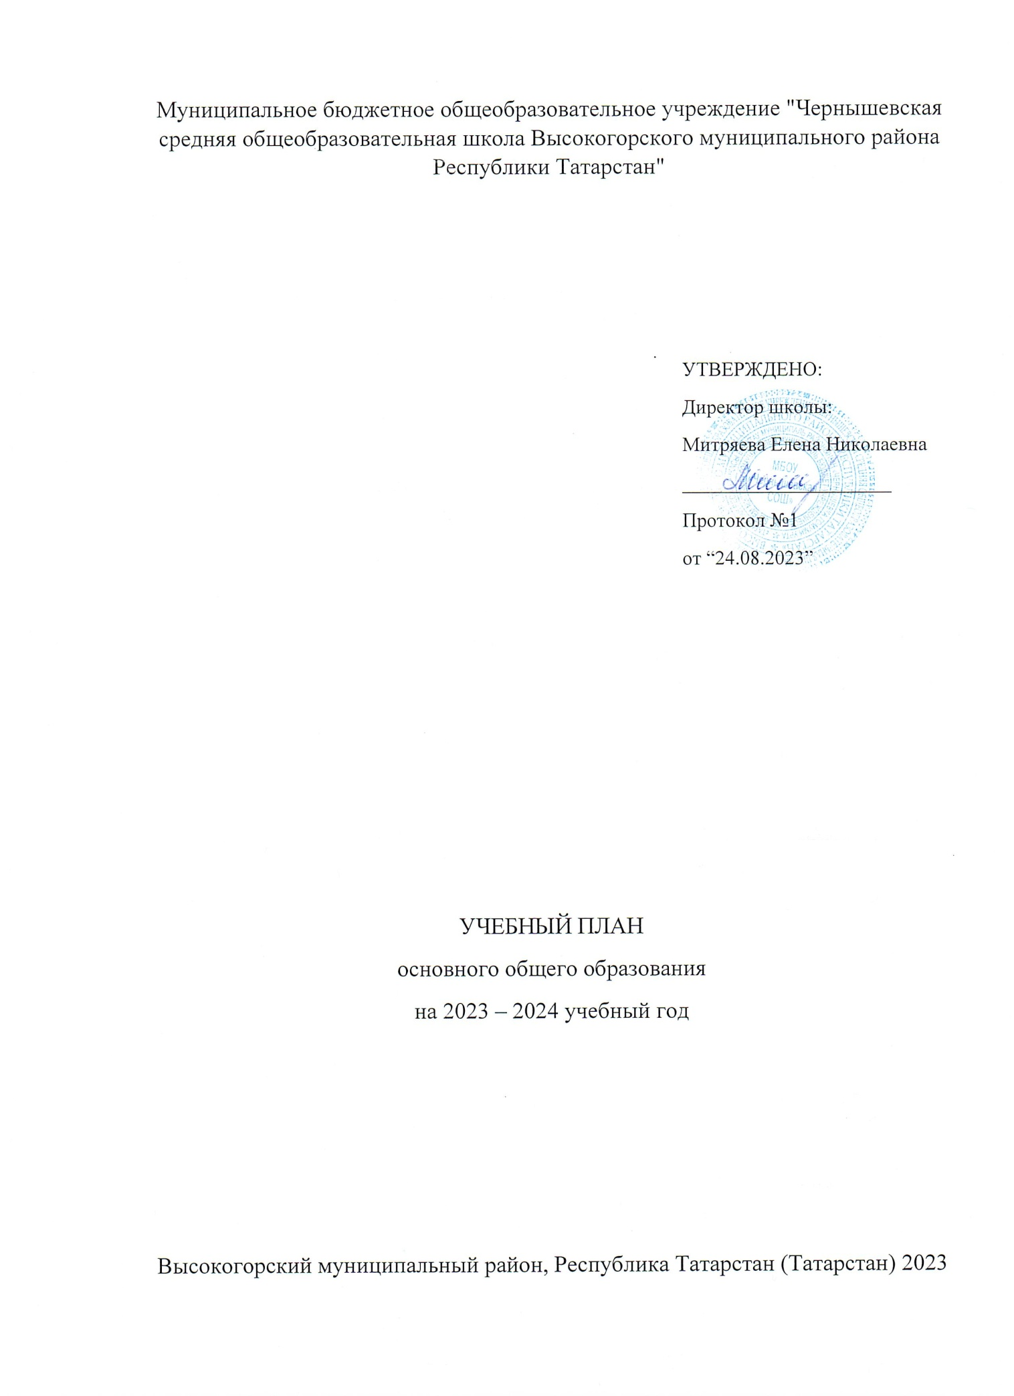

ПОЯСНИТЕЛЬНАЯ ЗАПИСКА
Учебный план основного общего образования муниципального бюджетного общеобразовательного учреждения "Чернышевская средняя общеобразовательная школа Высокогорского муниципального района Республики Татарстан" (далее - учебный план) для 5-9 классов, реализующих основную образовательную программу основного общего образования, соответствующую ФГОС ООО (приказ Министерства просвещения Российской Федерации от 31.05.2021 № 287 «Об утверждении федерального государственного образовательного стандарта основного общего образования»; приказ Министерства просвещения Российской Федерации от 18.05.2023 № 370 «Об утверждении федеральной образовательной программы основного общего образования»),), фиксирует общий объём нагрузки, максимальный объём аудиторной нагрузки обучающихся, состав и структуру предметных областей, распределяет учебное время, отводимое на их освоение по классам и учебным предметам.
Учебный план является частью образовательной программы муниципального бюджетного общеобразовательного учреждения "Чернышевская средняя общеобразовательная школа Высокогорского муниципального района Республики Татарстан", разработанной в соответствии с ФГОС основного общего образования, с учетом Федеральной образовательной программой основного общего образования, и обеспечивает выполнение санитарно-эпидемиологических требований СП 2.4.3648-20 и гигиенических нормативов и требований СанПиН 1.2.3685-21.
Учебный год в муниципальном бюджетном общеобразовательном учреждении "Чернышевская средняя общеобразовательная школа Высокогорского муниципального района Республики Татарстан" начинается 01.09.2023 и заканчивается 25.05.2024.
Продолжительность учебного года в 5-9 классах составляет 34 учебные недели.
Учебные занятия для учащихся 5-9 классов проводятся по 6-ти дневной учебной неделе.
Максимальный объем аудиторной нагрузки обучающихся в неделю составляет в 5 классе – 32 часа, в 6 классе – 33 часа, в 7 классе – 35 часов, в 8-9 классах – 36 часов.
Учебный план состоит из двух частей — обязательной части и части, формируемой участниками образовательных отношений. Обязательная часть учебного плана определяет состав учебных предметов обязательных предметных областей.
Часть учебного плана, формируемая участниками образовательных отношений, обеспечивает реализацию индивидуальных потребностей обучающихся. Время, отводимое на данную часть учебного плана внутри максимально допустимой недельной нагрузки обучающихся, может быть использовано: на проведение учебных занятий, обеспечивающих различные интересы обучающихся
В муниципальном бюджетном общеобразовательном учреждении "Чернышевская средняя общеобразовательная школа Высокогорского муниципального района Республики Татарстан" языком обучения является русский язык.
По заявлению родителей (законных представителей) несовершеннолетних обучающихся осуществляется изучение родного языка и родной литературы из числа языков народов РФ, государственных языков республик РФ.
При изучении предметов родной язык, родная литература осуществляется деление учащихся на подгруппы.
Промежуточная аттестация – процедура, проводимая с целью оценки качества освоения обучающимися части содержания (четвертное оценивание) или всего объема учебной дисциплины за учебный год (годовое оценивание).
Промежуточная/годовая аттестация обучающихся за четверть осуществляется в соответствии с календарным учебным графиком.
Все предметы обязательной части учебного плана оцениваются по четвертям. Предметы из части, формируемой участниками образовательных отношений, являются безотметочными и оцениваются «зачет» или «незачет» по итогам четверти.
Промежуточная аттестация проходит на последней учебной неделе четверти. Формы и порядок проведения промежуточной аттестации определяются «Положением о формах, периодичности и порядке
текущего контроля успеваемости и промежуточной аттестации обучающихся муниципального бюджетного общеобразовательного учреждения "Чернышевская средняя общеобразовательная школа Высокогорского муниципального района Республики Татарстан".
Освоение основной образовательной программ основного общего образования завершается итоговой аттестацией.
Нормативный срок освоения основной образовательной программы основного общего образования составляет 5 лет.

УЧЕБНЫЙ ПЛАН

Предметная область | Учебный предмет | Количество часов в неделю
Предметная область | Учебный предмет | 5 | 6 | 7 | 8 | 9
Обязательная часть
Русский язык и литература | Русский язык | 5 | 6 | 4 | 3 | 3
Русский язык и литература | Литература | 3 | 3 | 2 | 2 | 3
Родной язык и родная литература | Родной язык | 2 | 2 | 2 | 2 | 2
Родной язык и родная литература | Родная литература | 1 | 1 | 1 | 1 | 1
Иностранные языки | Иностранный язык (английский язык) | 3 | 3 | 3 | 3 | 3
Математика и информатика | Математика | 5 | 5 | 0 | 0 | 0
Математика и информатика | Алгебра | 0 | 0 | 3 | 3 | 3
Математика и информатика | Геометрия | 0 | 0 | 2 | 2 | 2
Математика и информатика | Вероятность и статистика | 0 | 0 | 1 | 1 | 1
Математика и информатика | Информатика | 0 | 0 | 1 | 1 | 1
Общественно-научные предметы | История | 2 | 2 | 2 | 2 | 2.5
Общественно-научные предметы | Обществознание | 0 | 1 | 1 | 1 | 1
Общественно-научные предметы | География | 1 | 1 | 2 | 2 | 2
Естественно-научные предметы | Физика | 0 | 0 | 2 | 2 | 3
Естественно-научные предметы | Химия | 0 | 0 | 0 | 2 | 2
Естественно-научные предметы | Биология | 1 | 1 | 1 | 2 | 2
Искусство | Изобразительное искусство | 1 | 1 | 1 | 0 | 0
Искусство | Музыка | 1 | 1 | 1 | 1 | 0
Технология | Технология | 2 | 2 | 2 | 1 | 1
Физическая культура и основы безопасности жизнедеятельности | Физическая культура | 2 | 2 | 2 | 2 | 2
Физическая культура и основы безопасности жизнедеятельности | Основы безопасности жизнедеятельности | 0 | 0 | 0 | 1 | 1
Основы духовно-нравственной культуры народов России | Основы духовно-нравственной культуры народов России | 1 | 1 | 0 | 0 | 0
Итого |  | 30 | 32 | 33 | 34 | 35.5
Часть, формируемая участниками образовательных отношений
Наименование учебного курса
По просторам России |  | 0 | 0 | 0 | 1 | 0
Путешествуем по Великобритании и Северной Ирландии |  | 0 | 0 | 0 | 1 | 0
Культура речи |  | 0 | 0 | 0 | 0 | 0.5
Мы в мире профессий |  | 1 | 0 | 0 | 0 | 0
Экологическая грамотность |  | 1 | 0 | 0 | 0 | 0
Живая планета |  | 0 | 1 | 0 | 0 | 0
Взаимодействие литературы. живописи и костюма в контексте разных эпох |  | 0 | 0 | 1 | 0 | 0
Страны и континенты |  | 0 | 0 | 1 | 0 | 0
Итого |  | 2 | 1 | 2 | 2 | 0.5
ИТОГО недельная нагрузка |  | 32 | 33 | 35 | 36 | 36
Количество учебных недель |  | 34 | 34 | 34 | 34 | 34
Всего часов в год |  | 1088 | 1122 | 1190 | 1224 | 1224

План внеурочной деятельности (недельный)
Муниципальное бюджетное общеобразовательное учреждение "Чернышевская средняя общеобразовательная школа Высокогорского муниципального района Республики Татарстан"
Учебные курсы | Количество часов в неделю
Учебные курсы | 5 | 6 | 7 | 8 | 9
Разговор о важном | 1 | 1 | 1 | 1 | 1
Функциональная грамотность | 1 | 1 | 1 | 1 | 1
Я, ты, он, она -вместе целая страна | 1 | 0 | 0 | 0 | 0
Люби и знай родной язык | 1 | 1 | 1 | 0 | 0
Здоровая минутка | 1 | 1 | 1 | 1 | 1
Английский с увлечением | 1 | 1 | 1 | 0 | 0
За страницами учебника математики | 0 | 0 | 1 | 1 | 1
Практическая география | 0 | 0 | 0 | 0 | 1
Россия мои горизонты | 0 | 1 | 1 | 1 | 1
Раз словечко. два словечко. | 0 | 0 | 0 | 1 | 1
Я - гражданин | 0 | 0 | 0 | 1 | 1
Занимательная биология | 0 | 1 | 0 | 0 | 0
ИТОГО недельная нагрузка | 6 | 7 | 7 | 7 | 8

Формы организации промежуточного контроля.
Промежуточная аттестация учащихся 5-9 классов регламентируется в соответствии с п.2 Федерального Закона «Об образовании в Российской Федерации» от 29 декабря 2012 года № 273- ФЗ и локальным нормативно-правовым актом «Положение о промежуточной аттестации обучающихся». Промежуточная аттестация проходит в следующих формах: контрольная работа, срез знаний, тестирование, диктант, изложение, зачет и др.

Классы/  предметы | 5 | 6 | 7 | 8 | 9
Русский язык | Д /Г | Д /Г | Д /Г | Д /Г | И /Г
Литература  (Литературное чтение) | Т /Г | Т /Г | Т /Т | Т /Г | Т /Г
Родной язык | Д/Г | Т/Г Д/Г | Т/Г Д/Г | Т /Г | Т/Р /Г
Родная литература | Т /Г | Т /Г | Т /З/Г | Т /Г | Т/Р /Г
Иностранный язык (английский язык) | Т /Г | Т /Г | Т /Г | Т /Г | Т /Г
Математика | К/Р /Г | К/Р /Г
Алгебра |  |  | К/Р /Г | К/Р /Г | К/Р /Г
Геометрия |  |  | К/Р /Г | Т /Г | Т /Г
Вероятность и статистика |  |  | К/Р /Г | К/Р /Г | К/Р /Г
Информатика и ИКТ |  |  | ПР/Р /Г | ПР/Р /Г | ПР/Р /Г
История (включая Историю татарского народа и Татарстана) | Т /Г | Т /Г | С/Р /Г | С/Р /Г | Т /Г
Основы духовно-нравственной культуры народов России | ПР/Р /Г | ПР/Р /Г
Обществознание (включая экономику и право) | Т /Г | Т /Г | Т /Г | Т /Г | Т /Г
География | Т /Г | Т /Г | Т /Г | Т /Г | Т /Г
Физика |  |  | К/Р /Г | К/Р /Г | К/Р /Г
Химия |  |  |  | К/Р /Г | К/Р /Г
Биология | Т /Г | Т /Г | Т /Г | Т /Г | Т /Г
Музыка | Т /Г | Т /Г | Т /Г | Т /Г
Изобразительное искусство | ПР/Р /Г | ПР/Р /Г | ПР/Р /Г
Технология | П /Г | Пре /Г | Пре /Г | Пре/Г | Пре/Г
Основы безопасности жизнедеятельности |  |  |  | Т /Г | Т /Г
Физическая культура | В/Н /Г | В/Н /Г | В/Н /Г | В/Н /Г | В/Н /Г

Примечание:
К/Р- контрольная работа
ПР/Р – практическая работа
С/З – срез знаний
Т-тестирование
Д-диктант
Т/Р – творческая работа
К/К/Р- комплексная контрольная работа
И- Изложение
С- сочинение
З - зачет
В/Н – выполнение нормативов
П/Р- проектная работа
П- презентация
С/Р – самостоятельная работа
Г/ О – годовая оценка
ПРО/Р – проверочная работа
Р/Т – работа по тексту
В – выставка
Гов.- говорение (устная часть по английскому языку)
Ч/Г – читательская грамотность
КО - концерт
Вы – выставка
Пре- презентация
Реализация данного учебного плана предоставляет возможность получения стандарта образования всеми учащимися, позволяет достигнуть цели основной образовательной программы всеми учащимися, позволяет достигнуть цели основной образовательной программы школы, удовлетворить социальный заказ родителей, образовательные запросы и познавательные интересы учащихся.
Таким образом, учебный план школы:
- обеспечивает реализацию программ начального общего, основного общего образования;
- обеспечивает федеральный, региональный и компонент образовательной организации;
- создает условия для успешной самореализации и самоопределения учащихся;
- обеспечивает выполнение социального заказа.

Учебный план школы на 2023-2024 учебный год полностью обеспечен кадрами и учебно-методическим комплексом.

Учебный план рассмотрен и обсужден на педагогическом совете.
Протокол № 1 от 24 августа 2023 года.

